**Galerie La Ferronnerie**  
 Brigitte Négrier  
40, rue de la Folie-Méricourt  
F-75011 Paris +33 (0)1 78 01 13 13  
www.gaIerieIaferronnerie.fr  
Mardi à vendredi : 14h-19h, samedi : 13h-19h  
Membre du Comité Professionnel des Galeries d'Art

Gabriel Folli, Catherine Larré, Richard Müller,

Silvana Reggiardo, Sarah Ritter

Echos 2, *Libres expériences 150 ans après l’Impressionnisme*

vernissage mardi 5 novembre 18h à 21h30

exposition du 5 novembre au 9 décembre 2024

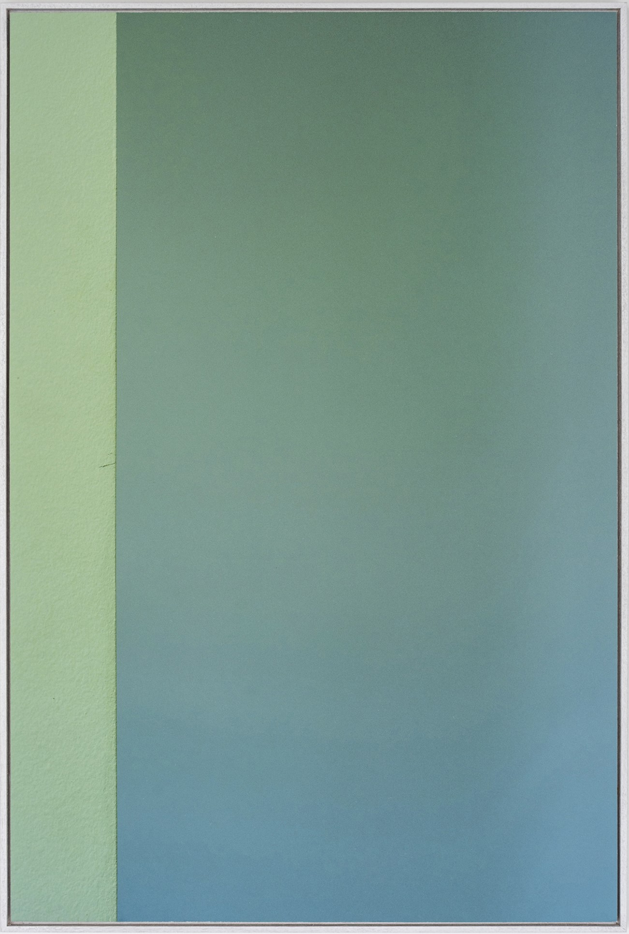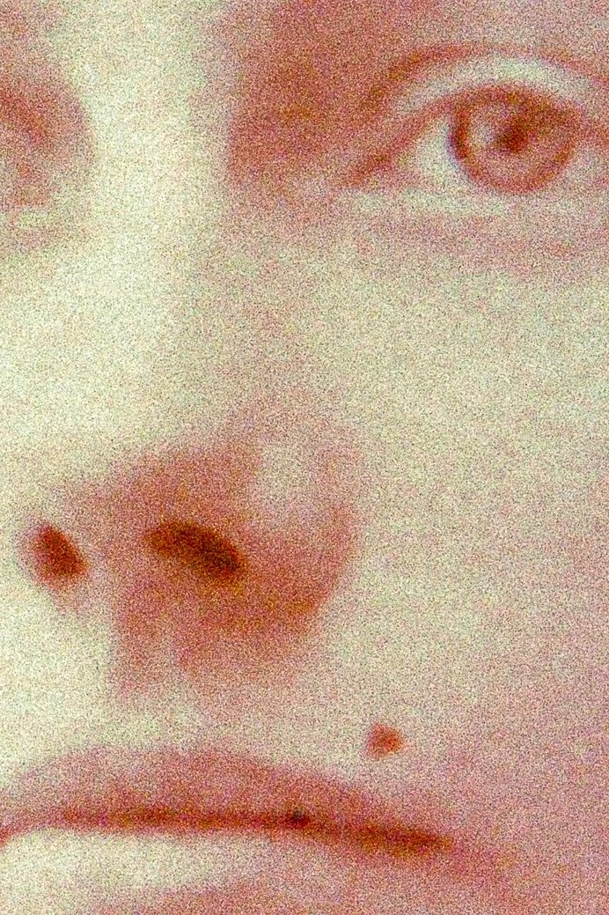

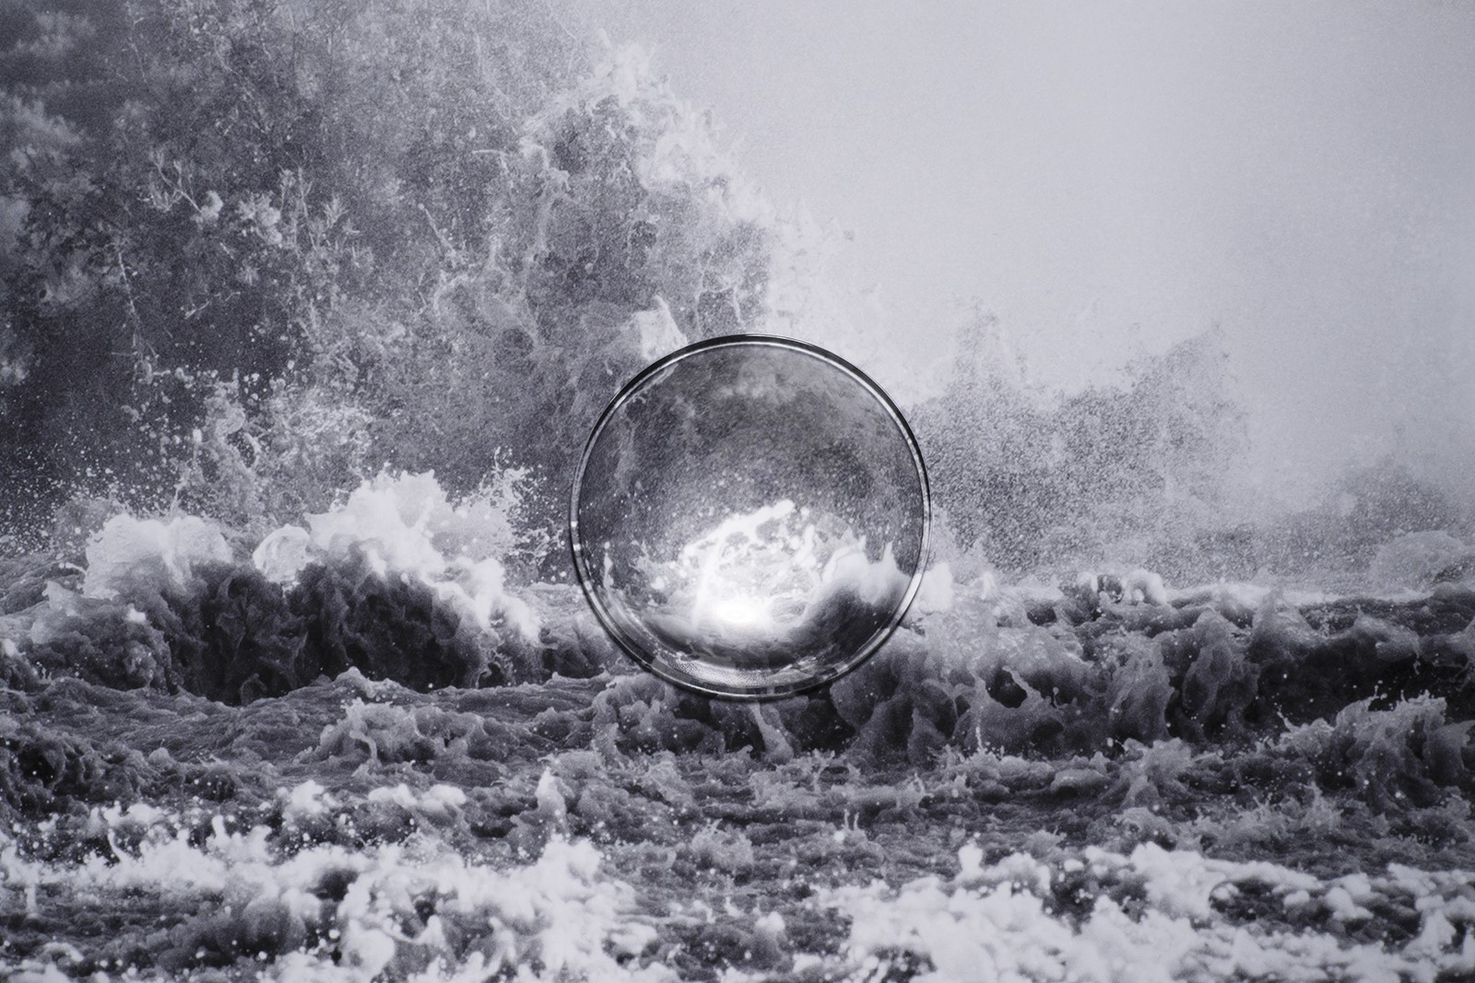

Catherine Larré2024Silvana Reggiardo, 2024Sarah Ritter, *Déchargement, Lentille*, 2022

*L'évanouissement 01 Espace Couleur*

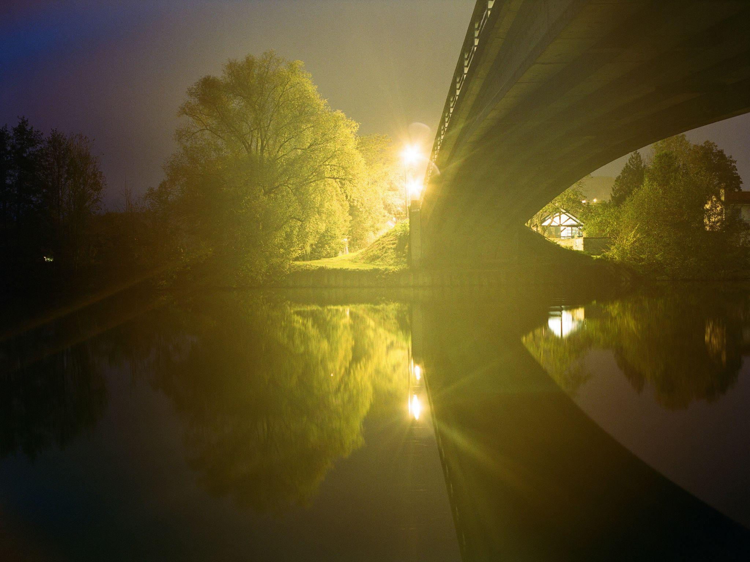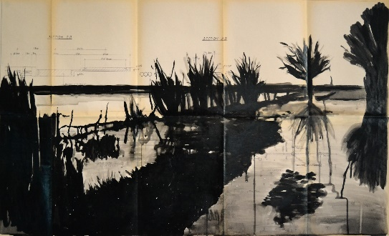

Richard Müller, *Nuit à Changis-sur-Marne*, 2024 Gabriel Folli, *Le pont du Ru*, 2024

Gabriel Folli, “L’artiste collecte, inventorie, assemble, construit et déconstruit les formes, se joue des formats, dans une logique constante de mise en ordre du désordre. Chaque œuvre, élaborée sous forme de dessins, d’essais visuels, textuels, et installations, raconte une ou plusieurs histoires, fragmentées, réelles ou peut-être inventées, à partir d’images collectées par l’artiste. L’image, produite à partir de la photographie, du dessin à l’encre, au crayon de couleur, prend valeur de document par la réminiscence d’une mémoire à la lisière de l’oubli, renforcée par les noirs veloutés du fusain que l’artiste utilise avec prédilection. La relation entre les deux langages, visuel et textuel, élabore un système de significations nommant l’espace et le temps. Ce cadre d’appréhension d’une expérience de l’image par la narration du texte, crée un équilibre fragile entre réalité et fiction.” - Diane Der Markarian, 2020 (extraits)

Catherine Larré, Les portraits réalisés à partir de photographies de famille recadrées représentent un dialogue complexe entre l'effacement et la trace. Ces visages, bien que disparus, continuent de hanter la mémoire collective.

La re-présentation devient alors une quête d'empreintes, un effort pour ressusciter l'intemporel, une lutte contre l'oubli, un refus de la disparition. Chaque trait ravivé est une réaffirmation de l’impression intemporelle laissée par ces vies. Ces photographies deviennent des artefacts, des objets transitionnels qui lient le passé au présent. Elles permettent de maintenir un lien indéfectible avec des ascendants inconnus, défiant ainsi les limites de l'oubli et du temps.

Richard Müller ‘Mes photographies sont prises avec des appareils argentiques datant des années 1980 et 1990..

L’appareil est posé sur un trépied et le temps de pose varie en fonction de la luminosité de la scène. La nuit, la durée d’exposition peut ainsi aller de quelques secondes à plusieurs minutes ou heures. Ces images restituent donc moins un instant ou une fraction de seconde - dans ce sens elles ne sont pas des instantanés. Elles condensent plutôt une durée, un laps de temps, en une seule image. Les secondes et minutes qui passent se superposent, forment et imprègnent l’image finale.

Tout un déroulé d’événements peut se produire devant l’obturateur ouvert : des passants traversent le cadre, les voitures filent avec leurs phares allumés, le feu rouge change de couleur, le vent bouge les feuillages et les nuages, les étoiles se déplacent imperceptiblement.

Parfois je fais une apparition furtive dans l’image, je m’immobilise pendant un moment, puis je sors du cadre avant de terminer l’exposition. J’apparais ainsi tel un fantôme. L’image finale est constituée de tous ces événements, chacun laissant sa trace et sa traînée lumineuse particulière.’

Silvana Reggiardo, “...Elle questionne dans sa série *espace couleur*, une interrogation sur l’origine de la couleur : est-ce l’appareil qui la génère, et qui donc manipulerait notre vision ? Pour ce faire, elle a simplement calibré son appareil sur « lumière du jour / soleil », correspondant à une température de couleur de 5800º K (lumière blanche), sans correction automatique de l’appareil, sans « balance des blancs ». De la sorte, elle a pu enregistrer les écarts de la couleur de la lumière à différents moments de la journée, et à travers les saisons, par rapport à cette valeur absolue du blanc à 5800º K, blanc qu’elle n’a jamais obtenu… elle a photographié, depuis le même point, deux murs perpendiculaires. Elle a ainsi obtenu ces diptyques colorés dont les tons dépendent du temps qu’il faisait, de l’heure du jour, de la saison, de l’éclairage électrique ou naturel..” - extrait de *A noir, E blanc, I rouge, U vert, O bleu* par Marc Lenot, 2024 <https://www.silvanareggiardo.com/texte-marc-lenot>

Sarah Ritter ‘Depuis 2021, je développe un travail sur l’exploitation de la terre, des paysages miniers du nord aux extractions aurifères de Guyane, et sur l’asservissement des corps, qui toujours accompagne ces logiques productivistes, intitulé ‘*Soleils Fantômes* ‘.

Dans un premier temps, j’ai réalisé des prises de vue dans divers environnements: carrières, barges d’extraction en haute mer, sites scientifiques remarquables et laboratoires. En parallèle, j’ai collecté des objets et des matériaux issus de ces contextes : échantillons scientifiques ou industriels, roches, sables, ainsi que des outils usagés provenant des laboratoires tels que prismes et lentilles, entre autres.

Ensuite, j’ai procédé à l’impression d’une sélection d’images, qui parfois remontent à plusieurs années, les scénographiant dans mon atelier, jouant avec la lumière naturelle ou artificielle.

L’interaction entre les objets, les matières et la lumière donne naissance à une nouvelle image, à des échelles hétérogènes, que je saisis à travers mon objectif photographique. Les espaces des photographies sont «*étrangés*», scénographiés par le double travail de la prise de vue et du studio.

Dans le cadre de ces recherches, j’ai également entrepris une résidence aux Archives Nationales du Monde du Travail, situées à Roubaix. J’ai alors photographié divers types de négatifs avec une technique qui m’est propre (24x36, 4x5, 6x6, plaques de verre, etc.), suivant ainsi l’évolution technique à la fois de la photographie et de l’industrie.

Hors les murs

Fabrice Cazenave **20.11.24** *Sans réserve*, **finalistes et lauréat.es des Prix COAL et Prix étudiant COAL - Culture & Diversité 2023, Musée de la Chasse, Paris**

Sarah Ritter 7.12.24 > 30.01.25 *Bruits*, duo show, Interface association, Dijon

Gabriel Folli ,6.09 > 7.12.24 *Art en vitrine*, Group show, House Burgund / Maison de Bourgogne Franche-Comté, Mainz, Allemagne

Frédéric Coché, 05.10 > 04.12.24, Résidence à la Villa Médicis, avec le soutien de l’Adagp, Rome, Italie, puis à la Cité de la BD Angoulême, début 2025

Sanna Kannisto, 21.09 > 17.11.24 *Territoires pluriels…,* group show, en collaboration avec le domaine de Chamarande, [Château de Villiers](https://www.draveil.fr/39-2640/fiche/territoires-pluriels-une-exposition-d-art-contemporain.htm), Draveil, France, 5.10. 24 > 12.01.25 *Feel the space of the Forest*, Silkeborg Bad Centre d'art, Danemark